CAPÍTULO IV
4.Marco propositivo
4.1 Descripción de la propuesta
La propuesta de este trabajo de titulación consiste en diseñar, desarrollar e implementa una plataforma como servicio (PaaS) académica y vitrina tecnológica, con el objetivo de resolver la brecha de despliegue que enfrentan los estudiantes de las carreras de Software y Tecnologías de la Información de la Universidad Laica Eloy Alfaro de Manabí.
Este sistema oculta la complejidad operativa de la administración de servidores, permitiendo a un estudiante obtener un despliegue funcional en tiempo real, simplemente ingresando la URL de su repositorio público en GitHub o cargando el código fuente directamente desde un archivo ZIP, obtenga un despliegue funcional en tiempo real con una URL pública accesible para su exposición laboral.

4.1.1 Arquitectura Técnica del Sistema
La solución se estructura en un modelo desacoplado por capas, integrando el cliente web, los servicios backend y el subsistema de orquestación de infraestructura en el servidor host:

1.Capa de Presentación (Frontend):
Implementada con la biblioteca React 18 junto a Inertia.js, lo que permite una experiencia de aplicación de página única con las ventajas del enrutamiento y seguridad del backend.
Tiene diferentes interfaces:
- Panel del Estudiante: Gestión de proyectos, selección de ramas de GitHub y visualización en tiempo real de registros de compilación.
- Vitrina Tecnológica Pública: Catálogo accesible a evaluadores y reclutadores, donde se pueden filtrar proyectos por tecnología y ver demostraciones en vivo.
- Panel de Administración: Supervisión de la recursos de contenedores, gestión de recursos y moderación de cuentas.
- Panel de Empresa/Reclutador: Ejecución de los proyectos desplegados por estudiantes y contacto directo con estudiante autor de proyecto.

2.Capa de Lógica de Negocio y API (Backend):
Desarrollada en el framework Laravel 11 con PHP 8.2 o superior, encargada de autenticar usuarios, autorizar acceso mediante roles, validar peticiones, manejar endpoints y gestionar tareas complejas en segundo plano, usando colas de base de datos.
3. Capa de Compilación y Empaquetado Automatizado:
Aquí se invoca asincrónicamente el binario Cloud Native Buildpacks, donde este componente analiza el código fuente, detecta automáticamente el stack tecnológico e instala dependencias para generar una imagen OCI estándar, sin que el estudiante tenga que escribir manualmente un archivo Dockerfile.

4. Capa de Aislamiento, Seguridad y Red (gVisor + Docker):
Crea contenedores a partir de las imágenes OCI producidas, usando el runtime seguro gVisor (runsc).
Esta tecnología intercepta las llamadas al sistema (syscalls) en el espacio de usuario, evitando que códigos maliciosos o inadecuados afecten el kernel del sistema operativo.La red se gestiona con puertos dinámicos y proxy inverso para garantizar peticiones web seguras.

5.Capa de Persistencia y Gobernanza de Recursos:
Administración de una base de datos relacional para almacenar usuarios, proyectos, despliegues y mensajes de contacto corporativo.
También incluye tareas programadas para optimizar el almacenamiento y un mecanismo de escalado a cero (auto-sleep) para suspender contenedores que no registren tráfico continuo.

4.1.2 Especificación y Determinación de Recursos Tecnológicos
Para la puesta en producción y sostenibilidad técnica de la plataforma dentro de la infraestructura universitaria, se determinó el dimensionamiento de recursos detallado en la Tabla 3.

Tabla 3
Especificación de recursos tecnológicos para el entorno Uleam Academic Code
Categoría | Componente / Recurso | Especificación Técnica | Justificación en el Proyecto
Infraestructura de Servidor (VPS) | Procesador (CPU) | 4 vCPUs | Necesario para soportar la carga intensiva de compilación políglota de Buildpacks y la ejecución concurrente de contenedores sin degradar el rendimiento del sistema anfitrión.
Infraestructura de Servidor (VPS) | Memoria RAM | 16 GB RAM | Provee memoria suficiente para el sistema base Uleam Academic Code y permite la cohabitación de múltiples contenedores de estudiantes, optimizada mediante políticas de auto-sleep.
Infraestructura de Servidor (VPS) | Almacenamiento | 80 GB SSD / NVMe | Aloja el sistema operativo, las imágenes base de Docker/Buildpacks, las dependencias de compilación y los volúmenes de proyectos, controlado mediante el comando de depuración periódica de capas huérfanas.
Software Base y Sistemas | Sistema Operativo | Linux Ubuntu Server 24.04 LTS (64 bits) | Plataforma de grado servidor con compatibilidad nativa para Docker Engine y extensiones de virtualización para gVisor.
Software Base y Sistemas | Motor de Contenedores | Docker CE + gVisor | Plataforma de contenerización complementada con el sandbox de Google para aislamiento multi-inquilino seguro.
Software Base y Sistemas | Compilador Cloud Native | Cloud Native Buildpacks (pack CLI) | Generación estandarizada de imágenes OCI a partir de repositorios de código sin requerir configuración manual.
Pila Tecnológica del Sistema | Backend | Laravel 11 / PHP 8.3 | Framework robusto para arquitectura MVC, gestión de colas de trabajos en segundo plano y ORM Eloquent.
Pila Tecnológica del Sistema | Frontend | React 18 + Inertia.js + Tailwind CSS | Interfaz reactiva moderna, estilizada y modular orientada a la experiencia de usuario (UX).
Pila Tecnológica del Sistema | Base de Datos | PostgreSQL | Motor de base de datos relacional para modelar usuarios, despliegues, telemetría y perfiles de reclutadores.

Nota. Elaboración propia basada en el dimensionamiento del entorno para la Facultad de Ciencias de la Vida y Tecnologías.

4.2 Etapas de acción para el desarrollo de la propuesta
El desarrollo e integración de la plataforma Uleam Academic Code se estructuró a través de un Product Backlog centralizado y se ejecutó en cuatro Sprints iterativos, orientados a entregables funcionales verificables.
4.2.1 Pila de Producto (Product Backlog General)
El Product Backlog agrupa las historias de usuario priorizadas para la plataforma, como se presenta en la Tabla 4.
Tabla 4
Pila de Producto (Product Backlog) del sistema Uleam Academic Code
ID | Historia de Usuario | Prioridad | Sprint Asignado
HU-01 | Como estudiante, deseo registrarme e iniciar sesión para gestionar mis proyectos personales de software. | Alta | Sprint 1
HU-02 | Como usuario de empresa/reclutador, deseo registrar mi perfil corporativo para explorar el catálogo de proyectos universitarios. | Media | Sprint 1
HU-03 | Como administrador, deseo un módulo de gestión de usuarios para moderar cuentas y supervisar accesos. | Alta | Sprint 1
HU-04 | Como estudiante, deseo vincular un repositorio de GitHub indicando su rama para iniciar el despliegue automático. | Alta | Sprint 2
HU-05 | Como estudiante, deseo que el sistema detecte y compile automáticamente el lenguaje de mi proyecto sin redactar un Dockerfile. | Alta | Sprint 2
HU-06 | Como estudiante, deseo visualizar los logs de compilación en tiempo real para verificar el estado de mi despliegue. | Media | Sprint 2
HU-07 | Como administrador, deseo que los contenedores se ejecuten bajo el runtime seguro gVisor (runsc) para aislar el kernel anfitrión. | Alta | Sprint 3
HU-08 | Como administrador, deseo que la plataforma asigne automáticamente cuotas límite de memoria RAM y CPU a cada contenedor al momento del despliegue, para prevenir la saturación del servidor. | Alta | Sprint 3
HU-09 | Como administrador, deseo que los contenedores inactivos se suspendan automáticamente (auto-sleep) y que se depuren imágenes temporales. | Media | Sprint 3
HU-10 | Como reclutador, deseo consultar una vitrina pública de proyectos con filtros por categoría y tecnología. | Alta | Sprint 4
HU-11 | Como reclutador, deseo acceder a la demostración interactiva en vivo del software a través de un subdominio público. | Alta | Sprint 4
HU-12 | Como reclutador, deseo enviar un mensaje de contacto directo al estudiante autor para manifestar interés laboral. | Media | Sprint 4

Nota. Elaboración propia basada en la priorización de requerimientos del sistema.

4.2.2 Sprint 1: Autenticación, Gestión de Usuarios y Modelado de Datos
Objetivo del Sprint: Crear la base de datos, el sistema de autenticación seguro y los paneles de usuarios diferenciados según sus roles.
Historias de usuario desarrolladas: HU-01, HU-02 y HU-03.
Actividades técnicas realizadas:
-Se diseñó el esquema de base de datos relacional y se ejecutaron las migraciones para usuarios, perfiles, reclutadores, proyectos y despliegues.
-Se implementaron los controladores de autenticación y sesiones seguras en Laravel.
-Se desarrolló el middleware de seguridad para restringir el acceso a rutas administrativas.
-Se diseñaron las interfaces de inicio de sesión, registro y perfil de usuario utilizando React e Inertia.js.
Entregable funcional: Módulo de control de acceso funcional con roles de Estudiante, Reclutador y Administrador.

4.2.3 Sprint 2: Motor de Compilación y Despliegue Automatizado (Cloud Native Buildpacks)
Objetivo del Sprint: Automatizar el proceso de clonar el código, detectar el lenguaje y empaquetar el proyecto en un contenedor en segundo plano.
Historias de usuario desarrolladas: HU-04, HU-05 y HU-06.
Actividades técnicas realizadas:
-Se creó el formulario de registro de proyectos para capturar la URL de GitHub, la rama y las variables de entorno si es que el proyecto del estudiante lo requiera.
-Se implementó un trabajo asíncrono para evitar que las compilaciones lentas bloqueen la interfaz web.
-Se desarrolló una acción para interactuar con el binario Cloud Native Buildpacks (pack build).
-Se implementó un sistema para capturar y almacenar los logs de compilación para que puedan verse en una consola web.
Entregable funcional: Motor de despliegue que recibe un repositorio, detecta automáticamente el framework y genera un contenedor funcional con puerto asignado.

4.2.4 Sprint 3: Seguridad (gVisor Sandboxing) y Optimización de Servidor (Auto-Sleep)
Objetivo del Sprint: Proteger el servidor contra código malicioso y optimizar el uso de recursos computacionales.
Historias de usuario desarrolladas: HU-07, HU-08 y HU-09.
Actividades técnicas realizadas:
-Se instaló y configuró el runtime gVisor (runsc) en el daemon de Docker del servidor.
-Se configuraron los parámetros de creación de contenedores con límites estrictos de memoria y CPU.
-Se desarrolló la lógica de auto-sleep para detener los contenedores cuando no hay actividad y reactivarlos al recibir solicitudes.
-Se programó una tarea para eliminar automáticamente imágenes innecesarias y volúmenes sin uso.
Entregable funcional: Contenedores aislados a nivel de kernel mediante gVisor y sistema eficiente de gestión de RAM y disco para el servidor VPS.

4.2.5 Sprint 4: Vitrina Tecnológica Pública, Catálogo y Enlace Laboral
Objetivo del Sprint: Desarrollar una vitrina pública de proyectos universitarios y facilitar la interacción entre reclutadores y estudiantes.
Historias de Usuario desarrolladas: HU-10, HU-11 y HU-12.
Actividades técnicas realizadas:
-Se desarrolló un controlador para consultar y mostrar proyectos aprobados y publicados.
-Se implementaron filtros de búsqueda dinámica en React por tecnología y categoría académica.
-Se configuró el enrutamiento web mediante proxy inverso para generar enlaces públicos que permitan a los reclutadores interactuar con la aplicación.
-Se implementó un controlador y un modelo para que los reclutadores puedan enviar ofertas o solicitudes directamente al estudiante.
Entregable funcional: Vitrina tecnológica web operativa con acceso a demos interactivas y enlace directo con el mercado laboral.

4.3 Presentación y análisis de resultados
Para comprobar la efectividad, estabilidad y funcionamiento de la plataforma Uleam Academic Code, se llevó a cabo una fase de pruebas técnicas y validación del sistema.
Se evaluó tanto el cumplimiento de las historias de usuario definidas en la metodología Scrum, como el comportamiento de los componentes de infraestructura, como el aislamiento con gVisor, la compilación con Buildpacks y la suspensión por inactividad.
4.3.1 Pruebas funcionales de los Sprints
El comportamiento del software se verificó mediante una serie de pruebas y validaciones de integración continua en el entorno servidor dimensionado.
En la Tabla 5 se muestran los casos de prueba ejecutados, las condiciones analizadas y los resultados obtenidos.

Tabla 5
Matriz de pruebas funcionales y de aceptación de la plataforma Uleam Academic Code
ID Caso | Componente / HU asociada | Escenario de Prueba | Resultado Esperado | Resultado Obtenido | Estado
CP-01 | Autenticación y perfiles (HU-01, HU-02) | Registro de un estudiante con correo institucional y registro de empresa/reclutador. | Creación de cuenta, asignación de rol en PostgreSQL y redirección al panel correspondiente | Usuario creado, redirección correcta según rol. | Aprobado
CP-02 | Compilación automatizada (HU-04, HU-05) | Envío de una URL pública de GitHub sin archivo Dockerfile o archivo ZIP | El job asíncrono ejecuta Cloud Native Buildpacks, detecta el lenguaje y construye la imagen OCI. | Detección automática de dependencias y generación de la imagen OCI sin intervención manual | Aprobado
CP-03 | Telemetría de despliegue (HU-06) | Supervisión del proceso de construcción desde la consola web del estudiante. | Transmisión continua de las trazas de compilación y visualización del estado (Building / Ready / Failed). | Los logs se almacenan y se muestran en la consola web en tiempo real. | Aprobado
CP-04 | Aislamiento y cuotas (HU-07, HU-08) | Despliegue del contenedor resultante bajo el runtime de seguridad gVisor. | El contenedor inicia utilizando el runtime "runsc", restringiendo llamadas al sistema y con cuota de 512 MB RAM y 0.5 vCPU. | Contenedor confinado en espacio de usuario; Docker inspect confirma el uso de gVisor y los límites de recursos | Aprobado
CP-05 | Optimización de Servidor (HU-09) | Periodo de inactividad de tráfico HTTP hacia un proyecto desplegado durante más de 15 minutos. | El proceso daemon identifica la ausencia de tráfico y suspende el contenedor (auto-sleep) liberando memoria RAM. | Contenedor detenido automáticamente; reactivación fluida al recibir una nueva petición web. | Aprobado
CP-06 | Vitrina y enlace laboral (HU-10, HU-11, HU-12) | Navegación de un reclutador en el catálogo público, filtrado por tecnología y envío de mensaje de contacto. | Visualización de proyectos aprobados, redirección al subdominio funcional y despacho de mensaje al autor. | Filtros dinámicos operativos; subdominio accesible externamente y notificación recibida por el estudiante. | Aprobado

Nota. Elaboración propia basada en la ejecución del plan de pruebas sobre el prototipo funcional.

4.3.2 Demostración de interfaces y funcionamiento de la plataforma
A continuación se muestra la operatividad de la plataforma Uleam Academic Code a través de sus principales interfaces de usuario, diseñadas con criterios de accesibilidad y usabilidad modernas:
4.3.2.1 Control de acceso y gestión de proyectos
El módulo de acceso permite una separación clara de privilegios entre la comunidad universitaria y los observadores externos.
Una vez autenticado, el panel del estudiante centraliza el catálogo de aplicaciones desplegadas, indicando su estado operacional, rama vinculada y fecha de actualización, como se aprecia en la Figura 3.

Figura 3
Panel principal de administración de proyectos del estudiante
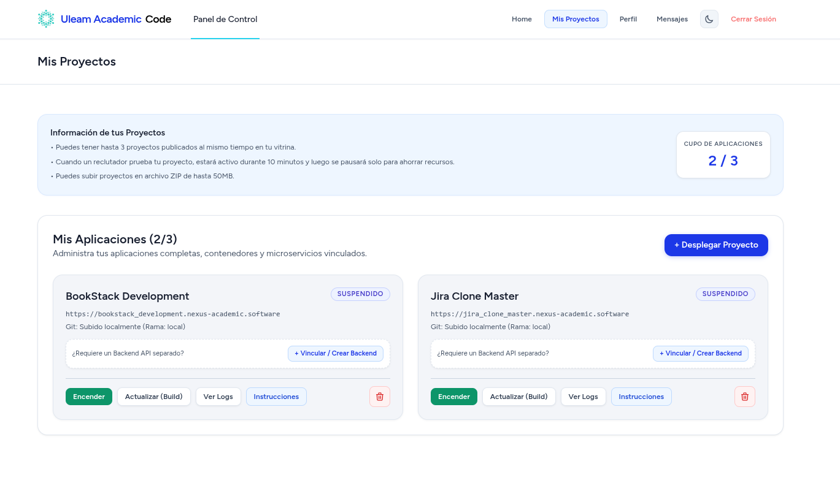
Nota. Captura de la interfaz de usuario desarrollada en React e Inertia.js para el rol Estudiante.

4.3.2.2 Automatización del despliegue y registro de compilación
Al registrar un nuevo proyecto, el estudiante solo proporciona la URL del repositorio de GitHub o archivo ZIP.
El sistema inicia la compilación asíncrona mediante Cloud Native Buildpacks y muestra los registros de construcción en una consola interactiva, eliminando la necesidad de escribir manifiestos de empaquetado, como se muestra en la Figura 4 y Figura 5.
Figura 4
Formulario de despliegue de proyecto
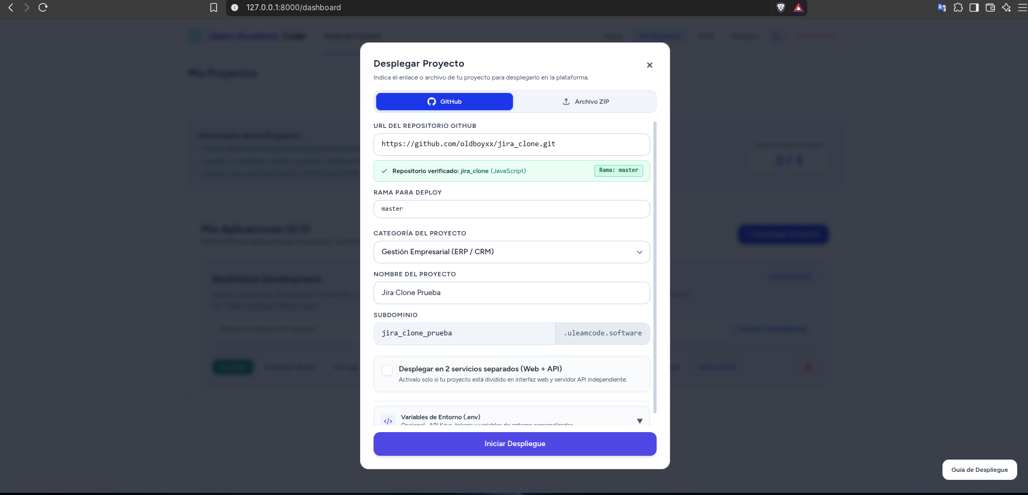
Nota. Vista de formulario de despliegue de proyecto.

Figura 5
Terminal de despliegue de proyecto en tiempo real
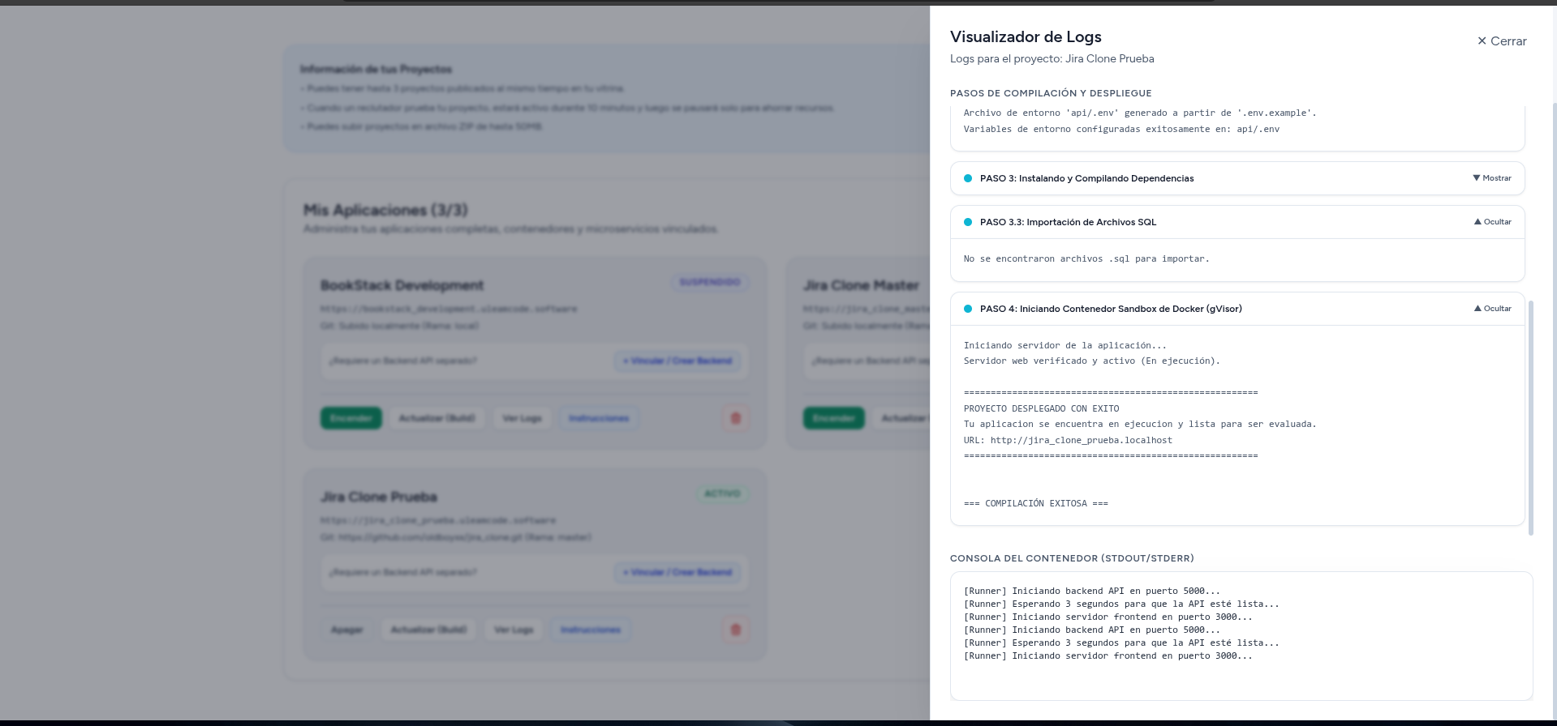
Nota. Evidencia de la ejecución automatizada del builder sin necesidad de configurar un Dockerfile.

4.3.2.3 Supervisión de contenedores y demostración en vivo
Después de finalizar el ciclo de compilación, la plataforma asigna un subdominio público único, accesible a través de un proxy inverso.
La vista de detalles permite al estudiante vigilar el estado del contenedor, acceder a los registros en vivo y verificar el enlace de producción donde se aloja el sistema desarrollado, como se muestra en la Figura 6.
Figura 6
Detalle del despliegue activo con asignación de subdominio seguro
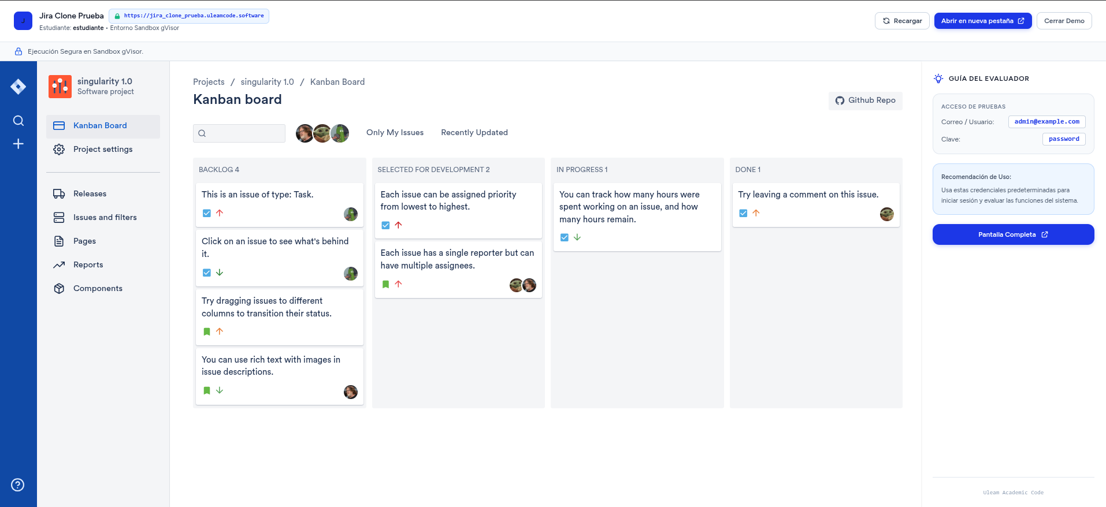
Nota. Vista de un proyecto desplegado por estudiante e interfaz que conecta el contenedor aislado en gVisor con el dominio institucional.

4.3.2.4 Vitrina tecnológica pública y conexión empresarial
Con el objetivo de cerrar la brecha entre el aula y el entorno productivo, la vitrina tecnológica presenta los proyectos aprobados a nivel global.
Los reclutadores y directores de TI pueden filtrar las aplicaciones según tecnologías, interactuar con la demostración en vivo del software y enviar directamente propuestas técnicas o laborales al autor por medio de un formulario integrado, como se ve en la Figura 7.

Figura 7
Vitrina tecnológica universitaria con catálogo filtrado y formulario de vinculación profesional
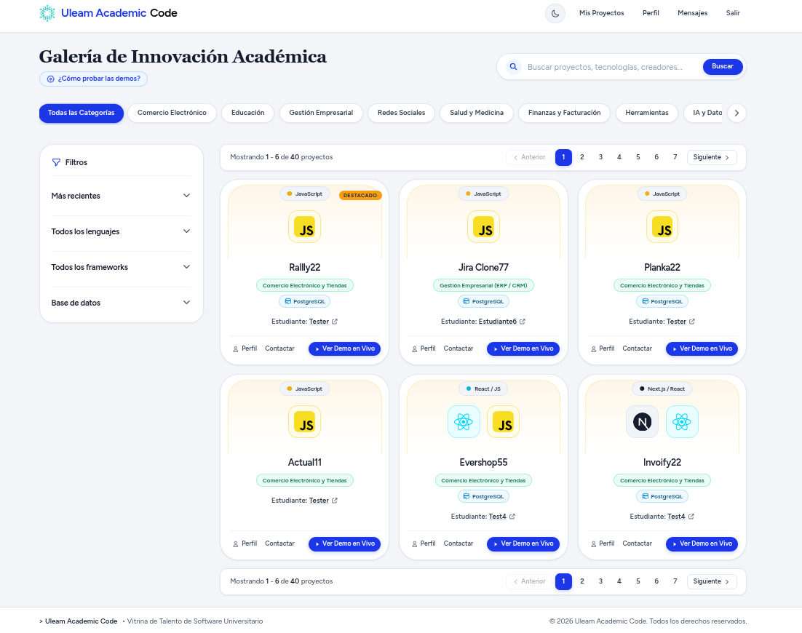
Nota. Catálogo público diseñado para visibilizar el talento técnico de las carreras de Software y TI.

4.3.3 Discusión de resultados y cumplimiento de objetivos
Los resultados confirman la viabilidad técnica y operativa de la plataforma Uleam Academic Code frente a las limitaciones de infraestructura identificadas en el diagnóstico inicial:
1 Democratización del despliegue sin costo: Se eliminó la dependencia de tarjetas de crédito internacionales y plataformas externas (Heroku, Render, AWS), brindando a los estudiantes de Software y TI un entorno soberano y sin costos para sus asignaturas y proyectos.
2.Sostenibilidad en hardware institucional: Gracias a la implementación de cuotas estrictas de cómputo y la política de escalado a cero, un servidor virtual puede soportar la concurrencia de múltiples proyectos, reactivándolos en milisegundos cuando sea necesario.
3.Blindaje de seguridad multi-inquilino: La integración de gVisor reduce el riesgo de ejecutar código malicioso de terceros, asegurando que vulnerabilidades o prácticas inadecuadas en el software estudiantil no afecten el kernel del servidor ni la red universitaria.
4.Valor agregado profesional: A diferencia de los servidores tradicionales de desarrollo local, la vitrina tecnológica convierte el código estudiantil en un portafolio interactivo verificable por reclutadores, mejorando la empleabilidad de los futuros profesionales de la Uleam.

